МИНИСТЕРСТВО ОБРАЗОВАНИЯ И НАУКИ РОССИЙСКОЙ ФЕДЕРАЦИИ ФЕДЕРАЛЬНОЕ ГОСУДАРСТВЕННОЕ БЮДЖЕТНОЕ ОБРАЗОВАТЕЛЬНОЕ

УЧРЕЖДЕНИЕ ВЫСШЕГО ОБРАЗОВАНИЯ «ВОРОНЕЖСКИЙ ГОСУДАРСТВЕННЫЙ УНИВЕРСИТЕТ» (ФГБОУ ВО «ВГУ»)

Факультет Компьютерных наук

Кафедра программирования и информационных технологий

**ТЕХНИЧЕСКОЕ ЗАДАНИЕ**

**“Каршеринг”**

Исполнители _______________ А.В. Калиткин, А.А. Минаков

Заказчик __________________ В.С. Тарасов

Воронеж, 2021

Оглавление

1. Общие сведения 2

1.1. Наименование системы 2

1.2. Наименования разработчиков и заказчика системы 2

1.3 Нормативные документы 2

1.4. Плановые сроки начала и окончания работ 2

1.5. Порядок контроля и приемки системы 2

2. Назначение и цели создания системы 3

2.1. Назначение системы 3

2.2. Цели создания системы 3

3. Требования к системе 4

3.1. Общие требования 4

3.2. Требования к функциям, выполняемым системой. 4

3.3. Требования к видам обеспечения 5

4. Пользовательские сценарии 6

5. Требования к пользовательскому интерфейсу 7

6. Состав и содержание работ по созданию системы 8

7. Порядок контроля и приемки системы 9

8. Требования к документированию 10

# Общие сведения

## 1.1. Наименование системы

Полное наименование системы:

Мобильное приложение для временной аренды автомобилей “Каршеринг”

Краткое наименование системы:

Приложение “Каршеринг”

## 1.2. Наименования разработчиков и заказчика системы

**Заказчик:**Старший преподаватель Тарасов Вячеслав Сергеевич, кафедра программирования и информационных технологий

**Разработчики:**

Студент Калиткин Андрей, ФКН ВГУ, кафедра программирования и информационных технологий

Студент Минаков Александр, ФКН ВГУ, кафедра программирования и информационных технологий

## 1.3 Нормативные документы

Настоящее Техническое Задание разработано в соответствие с требованиями ГОСТ 34.602-89 Техническое задание на создание автоматизированной системы.

## 1.4. Плановые сроки начала и окончания работ

Срок начала - февраль 2021

Срок окончания - май 2021

## 1.5. Порядок контроля и приемки системы

Предусматривается предъявление заказчику как промежуточных результатов по созданию системы в аттестационный период, так и конечного продукта во время защиты проекта

# Назначение и цели создания системы

## 2.1. Назначение системы

Назначением системы является предоставление пользователям возможности выбора и аренды автомобиля через мобильное приложение.

## 2.2. Цели создания системы

Создание мобильного приложения, основными функциями которого являются:

* Автоматизация выбора клиентом автомобиля
* Автоматизация регистрации пользователей
* Упрощённый процесс сбора необходимых для регистрации документов
* Предоставление пользователю возможности настраивать параметры поиска подходящего автомобиля

# Требования к системе

## 3.1. Общие требования

**3.1.1. Требования к структуре и функционированию системы:**

Разрабатываемая система должна состоять из следующих частей:

* Серверная часть, реализующая бизнес-логику системы
* Мобильное приложение, позволяющее пользователям использовать предназначенные для потребителей функции с помощью их собственного мобильного устройства
* Панель управления, позволяющая операторам поддерживать работоспособность системы и актуальность данных

Для долгосрочного хранения данных система должна использовать внешнюю базу данных.

**3.1.2. В требованиях к численности и квалификации персонала на АС:**

Для работы системы необходим администратор, в обязанности которого входит

* Валидация документов, загруженных пользователем
* Допуск и отстранение пользователя от возможности использовать систему
* Редактирование списка доступных для аренды машин

Этому сотруднику требуется освоить работу с интерфейсом администратора, где ему будут доступны вышеперечисленные функции

## 3.2. Требования к функциям, выполняемым системой.

Система должна выполнять позволять пользователям выполнять следующие функции:

* Использовать мобильное приложение для доступа к системе
* Самостоятельная регистрация в системе
* Предоставление сотрудникам системы персональных данных и документов, необходимых для подтверждения права пользователя арендовать машину и управлять ей
* Поиск машин, доступных для аренды, подходящих под заданные пользователем условия и просмотр информации о них
* Бронирование машины, начало и окончание аренды
* Оплата аренды автомобиля с помощью банковской карты
* Возможность открыть/закрыть машину через мобильное приложение
* Просмотр информации о прошлых арендах
* Возможность обратиться в службу поддержки

Сотрудникам, обслуживающим систему, система должна предоставлять следующие возможности:

* Просмотр и валидация предоставленных пользователем документов
* Редактирование списка доступных для аренды машин
* Допуск и отстранение пользователя от возможности использовать систему
* Просмотр статистики использования приложения пользователями

## 3.3. Требования к видам обеспечения

**3.3.1. Информационное обеспечение системы**

Информация должна храниться в реляционной базе данных, управляемой СУБД PostgreSQL. Обмен данными между слоями системы будет обеспечиваться программным интерфейсом приложения.

**3.3.2. Лингвистическое обеспечение системы**

Для разработки системы должны применены следующие языки программирования высокого уровня:

* Java для серверной части
* Dart для мобильного приложения.
* HTML, CSS и Typescript для панели управления

Манипулирование данными должно осуществляться с помощью языка SQL.

**3.3.3. Техническое обеспечение системы**

Работа мобильного приложения должна быть возможна на устройствах под управлением операционной системой Android версии 4.0 и выше.

Работа панели управления должна быть возможна в браузерах, актуальных на момент разработки данного ТЗ.

# Пользовательские сценарии

Пользовательские сценарии представлены на данной диаграмме

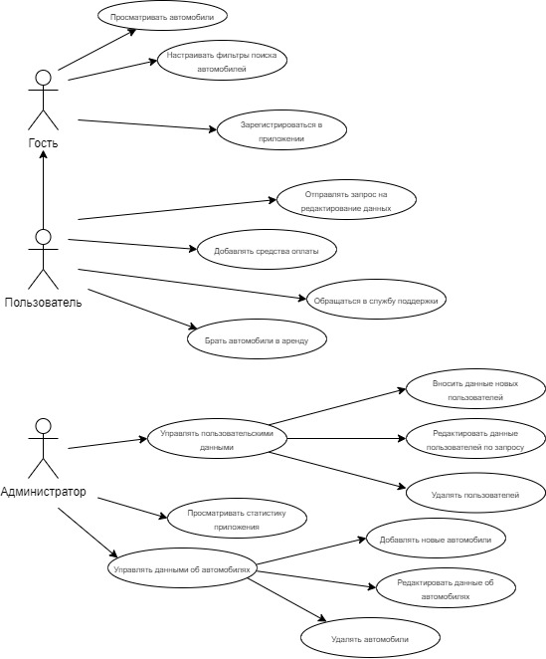

# Требования к пользовательскому интерфейсу

Интерфейс приложения должен быть выдержан в одном стиле.

Окна приложения:

* Стартовый экран, на котором пользователь видит автомобили, доступные для аренды и подходящие под настроенные фильтры. На этом экране будет находиться кнопка, открывающая меню с кнопками для перехода в личный кабинет пользователя и в меню настроек фильтров. При нажатии на выбранный автомобиль пользователь перейдёт в окно с информацией об этом автомобиле
* Экран выбранного автомобиля содержит краткую сводку о нём и кнопку “забронировать”. При её нажатии авторизованному пользователю будет предоставлен выбор способа оплаты, а неавторизованному будет предложено внести свои данные.
* Следующий экран для неавторизованного пользователя будет экраном ввода номера мобильного телефона. После нажатия кнопки подтверждения номера пользователю будет отправлено уведомление с кодом для подтверждения.
* Экран для ввода кода подтверждения номера
* Экран с формами для прикрепления фотографий паспорта, водительского удостоверения
* Экран для добавления средства оплаты
* Экран с настройками фильтров выбора автомобилей
* Личный кабинет пользователя, в котором будут отображаться его данные. Здесь можно будет отправить запрос на их изменение(например, в случае замены документов)
* Окно с информацией о текущем заказе

# Состав и содержание работ по созданию системы

|  |  |  |  |
| --- | --- | --- | --- |
| Этап | Перечень работ | Сроки | Ответственный |
| Составление технического задания | Написание требований к системе и составление ТЗ согласно ГОСТ 34.602-89 | 25.03.2021 | Разработчики |
| Разработка программной части системы | Проектирование системы.  Проектирование базы данных.  Разработка серверной составляющей.  Разработка мобильного приложения.  Разработка панели администратора | 5.05.2021 | Разработчики |
| Тестирование | Проверка работоспособности системы. | 20.05.2021 | Разработчики |
| Приёмка | Проверка соответствия разработанной системы требованиям технического задания. | 25.05.2021 | Заказчик |

# Порядок контроля и приемки системы

Контроль процесса разработки системы осуществляется посредством предоставления Заказчику необходимых материалов. Промежуточные результаты разработки и непосредственно готовая система с полной документацией должны предоставляться Заказчику в назначенные им сроки.

# Требования к документированию

Отчётная документация должна быть содержаться в бумажном и цифровом(текстовый документ формата docx или pdf) видах, а также размещена на веб-хостинге Github.